3º ano | Avaliações mensais - 2º bimestre/2019
Língua Portuguesa  24/05 | 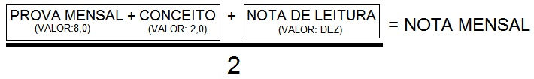  Conteúdo: Interpretação de texto; ditado; produção de texto: Diário. Acento agudo e acento circunflexo / til e cedilha / Sinais de pontuação. Páginas 60 a 83. Atividades no caderno.
Matemática  27/05 | 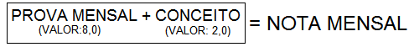  Conteúdo: Sólidos geométricos / Superfícies planas e não planas / Linhas: abertas; fechadas; retas e curvas. Sistema monetário brasileiro. Operações com números naturais. Páginas 60 a 101. Atividades no caderno.
História, Geografia, Ciências, Inglês, Arte e Educação Física terão notas mensais da seguinte forma:
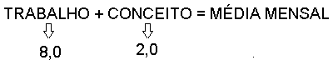
Trabalhos: enviaremos bilhetes no caderno de tarefa referentes aos temas e datas de entrega.
Conceito: organização dos cadernos e livros, tarefas e participação nas atividades realizadas.
Obs. As provas mensais de Língua Portuguesa e Matemática serão entregues aos pais juntamente com as avaliações bimestrais no dia da reunião para entrega de notas.
Os pais dos alunos que não atingirem o rendimento esperado nas avaliações mensais serão convocados pela coordenação para tomarmos as atitudes cabíveis.

